المملكة العربية السعودية
وزارة التعليم
الإدارة العامة بمنطقة

مادة: لغتي الخالدة
الصف: اول متوسط
الزمن:
عدد الأوراق:

اسم الطالبة : ........................................................................الرقم التسلسلي : ...................................
***************************************************************************************
اختبار نهاية الفصل الدراسي ( )في مقرر لغتي الخالدة للصف/......... (الدور ) للعام الدراسي 1441هـ

أستعيني بالله ثم أجيبي عن الأسئلة التالية:

6
س1 / فهم المسموع وتحليله وتذوقه ونقده :

- بعد سماعك للنص الملقى اجيبي عن ما هو آتي:
- موقع جزيرة فرسان .
- غرب مدينة جازان. | - شمال مدينة جازان |  | ج- جنوب مدينة جازان
- كم عدد جزر فرسان .
- 84. | - 88 |  | ج- 80
من اجمل سواحل جزيرة فرسان .
- خليج الجنابة. | - خليج جازان | ج- خليج فرسان

انتهت الأسئلة , متمنية التوفيق للجميع.

معلمة المادة :

المملكة العربية السعودية  وزارة التعليم  مكتب تعليم  المدرسة................ |  | الزمن: .............................

اختبار نهاية الفصل الدراسي ( /الدور.......) في مقرر لغتي الخالدة
للصف ............................ من العام الدراسي: ١٤٤٠-١٤٤١هـ

اسم الطالبة: ................................. رقم الجلوس: .......................... القاعة: .........

السؤال | الكفاية | الدرجة المستحقة |  | اسم المصححة والتوقيع | اسم المراجعة والتوقيع
 |  | رقما | كتابة
الأول | فهم المقروء واستيعابه وتذوقه  (6) درجات
الثاني | الرسم الإملائي  (4) درجات
الرسم الكتابي(الخط)
درجتان (2)
الصنف اللغوي
(4) درجات
الثالث | الأسلوب اللغوي  (4) درجات
الرابع | الوظيفة النحوية  (4) درجات
المجموع | (24) درجة
الدرجة المستحقة (٣٠) بعد إضافة درجة فهم المسموع (6) درجات

الدرجة الكلية رقما | الدرجة الكلية كتابة
٣٠

جمعته: ................................................. راجعته: ..............................................
التوقيع: ................................................ التوقيع: ...............................................

المملكة العربية السعودية
وزارة التعليم
الإدارة العامة بمنطقة

مادة: لغتي الخالدة
الصف: اول متوسط
الزمن:
عدد الأوراق:

اسم الطالبة : ........................................................................الرقم التسلسلي : ...................................
***************************************************************************************
اختبار نهاية الفصل الدراسي ( )في مقرر لغتي الخالدة للصف/......... (الدور ) للعام الدراسي 1441هـ

أستعيني بالله ثم أجيبي عن الأسئلة التالية:

6

س1/ فهم المقروء وتحليله وتذوقه ونقده:
القصيم
يقع القصيم في وسط الجزيرة العربية وتبلغ مساحته التقريبية ثمانين ألف كيلو متر مربع ويقرب عدد سكانها من المليون يعملون بالتجارة والزراعة والرعي والصناعة . مناخ القصيم عموما لا يختلف عن مناخ وسـط الجزيرة العربية بارد ممطر شتاء حار صيفا و تكثر فيها المياه الجوفية والأودية ويعتبر وادي الرمة أهمها . ومركز القصيم مدينة بريدة وتتبعه عدة محافظات أهمها: عنيزة و الرس ورياض الخبراء والمذنب والبكيرية وعيون الجواء وعقلة الصقور وغيرها.

- اختاري الاجابة الصحيحة بعد قراءتك للنص الاعلى :
عدد سكان القصيم :
- مليون نسمة | - مئة ألف نسمة | ج- خمس ملايين نسمة
يعمل السكان بــ :
- التجارة والزراعة | - صيد الأسماك | ج- استخراج النفط
الـوادي هو:
- المياه الجوفيـــة | - يقع بين الجبال ويجري فيه السيل |  | ج- البحيرات

س2/الرسم الإملائي :

4
- ضعي صح او خطاء امام العبارات التالية :

م | العبارة | العلامة
1 | التاء المربوطة :تنطق هاء عند الوقف عليها بالسكون .
2 | التاء المربوطة : تأتي في اواخر الاسماء فقط .
3 | همزة القطع: هي الهمزة التي ينطق بها في بدء الكلام ووصلة .
4 | همزة الوصل : همزة ينطق بها عند ابتداء الكلام ولا ينطق بها عند وصلة بما قبلها .
1 ) يتبع ....خلف الصفحة
س3/الرسم الكتابي (الخط):

2
- اعيدي كتابة الجملة بخط الرقعة مما تعلمتية في الوحدة
القلوب أوعية و الشفاه أقفالها والألسن مفاتيحها فليحفظ كل انسان مفاتيح سرة.
..................................................................................
س3/الصنف اللغوي :

4
- أجمعي كل اسم مما يأتي بالجمع المناسب وبيني نوعة :
الكلمة | جمعها | نوع الجمع
نهر
سالم
طاقة
ثروة

- أكمل أنواع المعارف في الجدول الآتي :

- اختاري الاجابة الصحيحة في الجدول التالي :
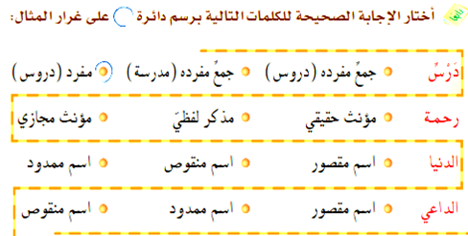
2) يتبع ....خلف الصفحة
س4/الأسلوب اللغوي :

4
أ _ حولي الجملة الآتية إلى أسلوب أمر: ب_ اكملي الجدول التالي :
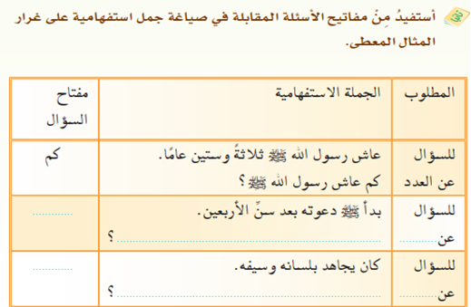
- الرحمة بالحيوان.
..............................................
- العناية بالمساجد .
..............................................

4
س5/الوظيفة النحوية :
- اختاري الاجابة الصحيحة في الجدول الآتي:
1- الجملة التي بدأت بمبتدأ يدل على مثنى مذكر :
 | أ- المتآخيان متحابان | ب- المتآخي متحاب |  | ج-المتأخية متحابة
2- الاحوال دليل بدأت الجملة بمبتدأ دل على:
 | أ- جمع تكسير | ب- جمع مذكر سالم |  | ج- جمع مؤنث سالم
3- أي من الافعال الناسخة يفيد الاستمرار :
 | أ- مازال |  | ب- صار | ج- كان
4- ليت , من الحروف الناسخة التي تفيد :
 | أ- التمني |  | ب- التوكيد | ج- الاستدراك

طالبتي الجميلة متمنية لك التوفيق .
معلمة المادة/

3) ...انتهت الاسئلة

نص الاستماع
اول متوسط

تقع جزیرة فرسان غرب مدینة جازان على بعد 50 كیلا في البحر الأحمر . وتتكون من 84 جزیرة مواسم الأسماك والطیور المھاجرة . و أشھرھا موسم صید" الحرید " الذي تحتفل بھ المنطقة كل عام . تنسب إلى أكبرھا " فرسان الكبرى " .وتتمیز بشواطئھا الجمیلة وطبیعتھا البكر . و تتعدد في فرسان و توجد في فرسان الكثیر من المواقع الأثریة والمباني القدیمة . التي یعود بعضھا إلى ما قبل الإسلام . أشھرھا مسجد النجدي والقلعة العثمانیة . ومن أجمل سواحل فرسان خلیج جنابة الذي یزخر بالأحیاء المائیة . و المناظر الخلابة

